Brīvs neapbūvēts zemesgabals | Atrašanās vieta | Vecsalienas pagasts, Augšdaugavas novads
Brīvs neapbūvēts zemesgabals | Kadastra apzīmējums | 4496 004 0090 daļa
Brīvs neapbūvēts zemesgabals | Platība, ha | 4.10
Brīvs neapbūvēts zemesgabals | Lietošanas mērķis | Zeme, kuras galvenā saimnieciskā darbība ir lauksaimniecība (NĪLM kods 0101)
Brīvs neapbūvēts zemesgabals | Apgrūtinājumi | Aizsargājamo ainavu apvidus ''Augšdaugava''  Dabas parks ''Daugavas loki''  Valsts autoceļu aizsargjoslas
Brīvs neapbūvēts zemesgabals | Noteiktā nomas maksa, EUR/gadā, bez PVN | 217,30
Brīvs neapbūvēts zemesgabals | Iznomāšanas mērķis | lauksaimniecība
Brīvs neapbūvēts zemesgabals | Nomas līguma termiņš | 6 gadi
Brīvs neapbūvēts zemesgabals | Piezīmes
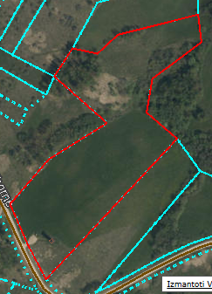

4496 004 0090 daļa

